表单

new FormData() 创建表单

input type=‘file’ 上传文件标签 multiple多选属性

.set(名字，值) 设置fromdata

.apeend(名字，值) 添加fromdata

Array.from(ofile.files)将文件上传中的内容转化为数组



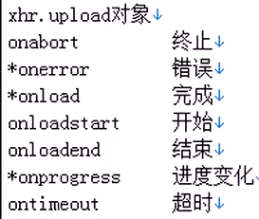需要写在open()的上面

Onprogress中有ev.loaded(已加载)和ev.total(总共)

文件下载

server.get('/1.txt',function(req,res){

res.setHeader('Content-Disposition','attachment; filename=1.txt') 返回头

res.sendFile('d:\\server\\www\\1.txt');

})

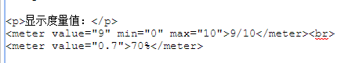

meter标签

